# Problem



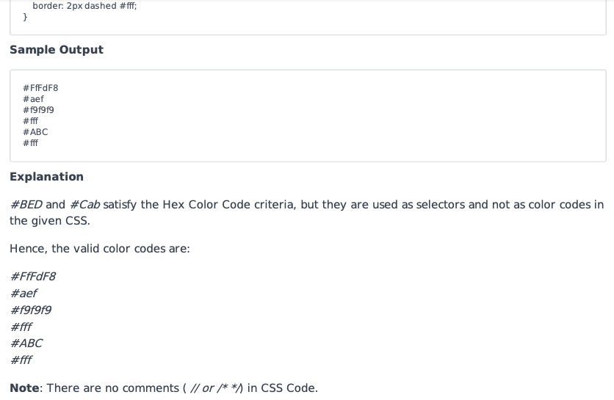

# Solution

# Enter your code here. Read input from STDIN. Print output to STDOUT

import re

#https://regexr.com/

regex = r'(?<!^)(#(?:[\da-fA-F]{3}){1,2})'

for _ in range(int(input())):

    for x in re.findall(regex,input()):

        print(x)